Programmering
Vi skal lave et delsystem til holde styr på kampprogram og stilling i 3 divisioner, samt gemme kamprapporter for de spillede kampe, for en enkelt sæson. Programmet skal benytte den MySQL database I laver. Programmet skal være objektorienteret og skal oprettes med en GUI, og programmet skal være brugervenligt for den tilsigtede slutbruger, på grund af den varierende EDB forståelse i organisationen.
Hvert hold skal have tilknyttet et antal spillere. Vi skal dog ikke tage højde for holdskifte i løbet af sæsonen i dette program, en spiller er således kun tilknyttet et hold.
Programmet skal kunne oprette et kampprogram for en sæson for hver division. Hvert hold skal spille en hjemmekamp og en udekamp mod hvert af de andre hold.
For hver kamp (der ikke allerede er afsluttet) skal det være muligt at registrere følgende begivenheder:
- Scoring
- Selvmål
- Gult kort
- Rødt kort
For hver begivenhed skal man kunne registrere, hvor mange minutter inde i kampen begivenheder indtraf og hvilken spiller, der var involveret. Programmet skal sikre at man kun kan vælge spillere, hørende til et af de to hold i kampen, til begivenhederne.
Når kampen er færdig og alle begivenheder er registreret, skal man kunne registrere at kampen er afsluttet.
For afsluttede kampe, skal det være muligt at trække en kamprapport. Kamprapporten skal indeholde oplysninger om de 2 hold, der spillede med angivelse af hjemmehold samt en liste over alle begivenhederne i kampen i kronologisk rækkefølge.
Desuden skal kamprapporten ud fra begivenhederne beregne målscore.
Man skal kunne trække en turneringsstilling ud for hver division. Turneringsstillingen skal indeholde en oversigt over alle holdene i divisionen sorteret efter deres placering (stigende fra færrest point), desuden skal det fremgå, hvor mange kampe hvert hold har spillet, hvor mange point de har, hvor mange kampe de har vundet, spillet uafgjort og tabt samt holdets samlede målscore.
Det skal være muligt at ændre følgende oplysninger om databasen:
- IP/hostname
- Port
- Databasenavn
- Brugernavn
- Password

Beskrivelse af programmet
Vi har et UML klassediagram, der viser hvordan programmet er bygget op. Programmet er bygget op i en MVC arkitektur. I modellaget har vi en sæson, der er opdelt i divisioner med et antal klubber, der hver har nogle spillere. I den sæson er der kampe, hvor der er tilknyttet en dommer. Bedømmelse og begivenheder har vi valgt at håndtere i disse klasser. Det har vist sig at begrænse vores muligheder for at registrere informationer omkring disse, men giver i stedet en akkumulerende funktion. Det sparer desuden tid, men er ikke relevant i et så lille system som vores.
I kontrollaget har i handler klasser, der håndterer logikken mellem databasen og programmet. Vi har en databasehandler, der opretholder en forbindelse til databasen og så har vi handler klasser til sæson, kamp, hold og spiller, hvor vi kan hente og manipulere informationer fra databasen. Hver af de klasser har metoder til at hente enten en eller flere entiteter fra databasen som enten returneres som et objekt eller en arrayList af objekter.
Vi har ikke metoder til at oprette nye entiteter i databasen, men man kan godt oprette nye objekter i programmet, de vil bare blive glemt, når man lukker programmet. Det ville være ideelt, hvis de forskellige handler klasser også kunne gemme ny information, men det har vi ikke nået.
Vi har også en spilleplan klasse, der opretter kampene. Den sikrer via metoden harSpillet(), at alle kampe er unikke.
Det er også i kontrollaget at vi har valgt at håndtere sortering af turneringshold. Det er gjort i holdhandleren ved at benytte os af algoritmen insertion sort, da den er en af de hurtigste sorteringsmetoder når vi har så få objekter, der skal sorteres.
I view-laget har vi en GUI klasse, der bruger logikken fra kontrollaget til at vise informationer i en brugergrænseflade.

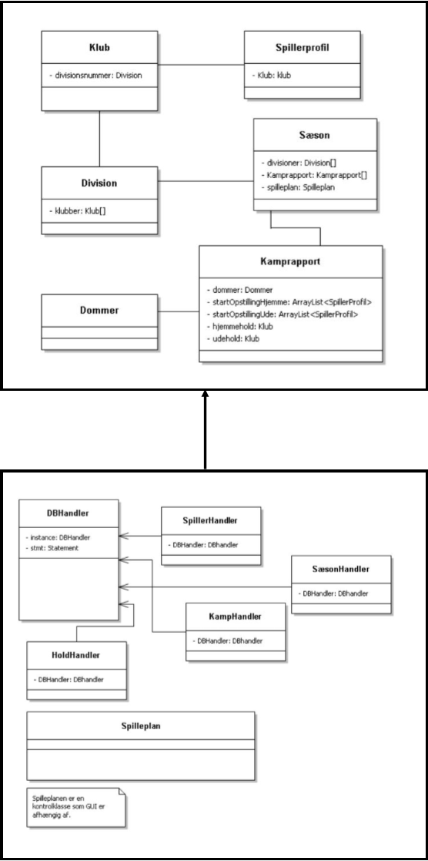

Exceptionhandling
Vi har valgt at minimere antallet af steder hvor exceptions kan forekomme. Det har vi for eksempel gjort ved at indsætte comboboxe, så man kun kan vælge det som vi har bestemt. Ellers har vi ClassNotFoundException i DBHandler og SQLException i vores handlerklasser som er nødvendige i tilfælde at fejl i databasen. Vi har ikke givet mere specifikke fejlmeddelelser i dem, da vi ikke har implementeret metoder til at gemme i databasen, så al indtastning vil kun kunne ses i GUIen.

